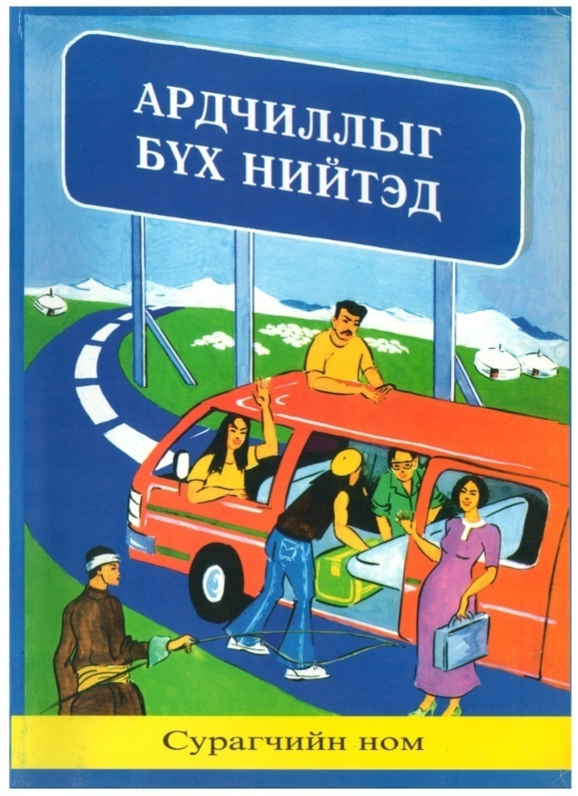**Ном, хэвлмэл материал**

**“ Ардчиллыг бүх нийтэд ”** товхимол нь хүн бүрд тухайлбал залуучууд, насанд хүрэгчид, оюутан, багш нарт зориулсан юм. Энэхүү товхимолд дэлхийн олон нийт ардчиллыг хэрхэн ойлгодог, ардчиллын нөхцөлд төр засаг үйл ажиллагаагаа хэрхэн явуулдаг, ардчиллын нөхцөлд эрх мэдлээ хэтрүүлэхгүй байх, хүний эрх нь ардчиллыг бэхжүүлэхэд хэрхэн нөлөөлдөг, ардчилсан сонгуулийг зохион байгуулдаг байдал, иргэд ардчиллын хэрэгт оролцох арга замыг тайлбарлана.

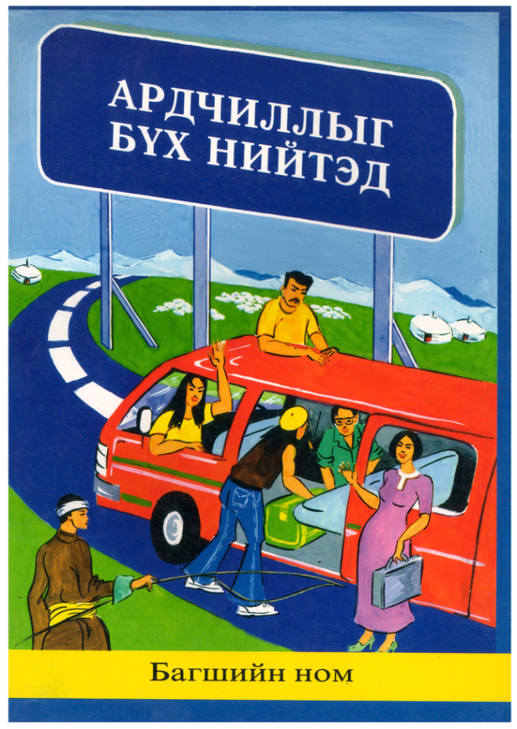Номын зорилго нь “Ардчиллын соёлыг” бүтээхэд туслах, тодруулбал ардчиллын тухай ойлголт, ардчиллыг хүсэн дэмжих байр суурь төлөвшүүлэхэд оршино. Энэ нь бусдыг үл хүндэтгэдэг, хүлээцгүй ханддаг, хүний эрхийг зөрчдөг, өөрөөр хэлбэл, ардчилал хөгжөөгүй орнуудын хувьд хойшлуулшгүй зорилт болно. Ардчиллын боловсролыг тухайн орны баячууд ба ядуус, ажилтай ба ажилгүйчүүд, хотынхон ба хөдөөнийхөнд, ер нь бүх нийтэд эзэмшүүлэх нь нэн чухал. Ардчиллын боловсрол нь үнэхээр бүх нийтэд зайлшгүй.

Энэ номноос оюутан сурагчид бодит болон зохиомол нөхцөлд жишээ баримтыг задлан үзэж, бодит учир холбогдлыг тогтоох, сөргөлдөөний эх үүсвэр болон зөрчлийг шийдвэрлэх арга замыг тодорхойлох зэрэгт сонирхон суралцах болно. Баримт жишээг задлан шинжилж, өөрсдийн итгэл үнэмшлээ тодорхойлон, бусдын үзэл бодлыг сонсон, зөв бурууг ялган салгаж сурах тулгарсан асуудлыг шийдвэрлэх илүү мэдлэгтэй, чадвартай болгоно. Улс орон нь хөгжихийн хэрээр хүн ард нь “Ардчиллыг бүх нийтэд” хүргэхийн утга учрыг хүлээн зөвшөөрч энэ хэрэгт хувь нэмрээ оруулах нь эргэлзээгүй юм.

Сурагчийн ном, Багшийн ном гэсэн хоёр төрөл байна. Нийт 6 бүлэгтэй.

Үүнд: 1-р бүлэг Ардчилал гэж юу вэ?

2-р бүлэг Ардчиллын нөхцөлд төр засаг хэрхэн ажилладаг вэ?

3-р бүлэг Эрх мэдлээ хэтрүүлэхгүй байх

4-р бүлэг Хүний эрх ба ардчилал

5-р бүлэг Сонгууль

6-р бүлэг Иргэдийн оролцоо

**Зохиогчид:**

Давид Ли Масон Наталийн Их Сургууль, Хуулийн факультетын декан

Манла Мчуну Наталийн Их Сургууль, Нийгэм-хууль Эрхийн Судалгааны Төвийн захирал

Эдвард О’Брайн Иргэний Хууль Эрхийн Боловсролын Үндэсний Хүрээлэн, захирал

Мари Курд Ларкин Иргэний Хууль Эрхийн Боловсролын Үндэсний Хүрээлэн дэд захирал

**Ерөнхий Редактор:**Давид Ли Масон

**Орчуулсан:**Шинжлэх ухааны доктор, профессор Б. Чулуундорж

**Монгол хувилбарыг боловсруулж редакторлосон:** Доктор Р.Нарангэрэл, П.Доржсүрэн

**Хянан тохиолдуулсан:** Г.Ундрал

**Техник редактор:** Б.Нямжав

**Хэвлэн нийтлүүлэгч: Иргэний Боловсролын Төв, 2000 он**

Энэхүү ном нь хүүхдүүдэд бие даан бодож сэтгэх, шийдвэр гаргах, гаргасан шийдвэрээ бодитойгоор хэрэгжүүлэхэд нь туслах арга аргачлалыг багтаасан гарын авлага юм. Энэ номыг дэлхий олон орны багш нар хэрэглэж хүүхдүүдтэйгээ ажилласнаар сурагчид анги, сургууль, орон нутагтаа маш олон хэрэгтэй зүйлийг санаачлан хэрэгжүүлсэн билээ.

Монгол Улсын Үндсэн хууль “Монголын ард түмэн бид...” гэж эхэлсэн байдаг. Монголын бүх хүүхдүүд улс орноо цаашид авч чвах иргэд нь, тэд багаасаа асуудалд бодлоготой ханддаг, дүн шинжилгээ хийх чадвартай, аливааг эргэлзэн хянан харьцуулдаг, нэг буюу хэсэг хүний үг, үзэл бодлыг үг дуугүй дагадаггүй, бие даасан сэтгэлгээтэй, шийдвэр гаргаж түүнийгээ хэрэгжүүлэх чадвартай иргэд болж төлөвших ёстой.

**Улаанбаатар 2005 он**

**Зохиогчид:** Иргэний Боловсролын Төв, АНУ АНУ-ын Хууль Зүйн Үндэсний Чуулгантай хамтран бэлтгэв.

“**... ард түмэн бид – Иргэн төсөл**” хөтөлбөрийг АНУ-ын Конгрессийн шийдвэр ёсоор АНУ-ын Боловсролын Яам санхүүгийн хувьд дэмжин туслав.

**Орчуулагч: Ш. Ганбямба**

**Хянан тохиолдуулж, нэмэлт засвар хийсэн:**

**Р.Нарангэрэл**

**Ц.Батсүрэн**

**Г.Ундрал**

**Техник редактор: Б.Нямжав  
 Улаанбаатар 2001 он**

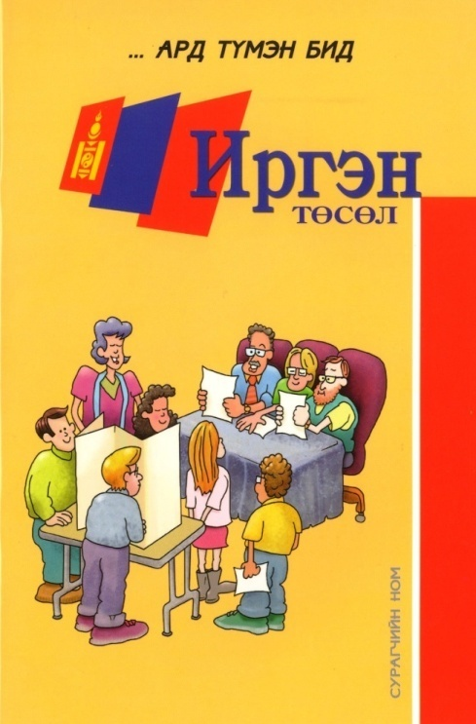Хүүхдүүд бидний амьдралд төрөл бүрийн асуудал өдөр тутам тулгарч байдаг бөгөөд янз бүрийн аргаар шийдвэр гаргадаг. Инхэнх тохиолдолд ээж аав, багш, ахмад хүмүүсээс асууж, заалгаж, хэлүүлж удирдуулж асуудлаа шийдвэрлэх хэрэг гардаг.

Та бүгдэд санал болгож буй энэхүү “Иргэн” төсөл нь аливаа асуудлыг өөрсдөө шийдвэрлэх мэдлэг, чадвар, итгэлтэй болоход туслах зорилготой юм.

Иргэд бид төрийн зохион байгуулалт ямар байдаг, тухайн асуудлаар хаана хэнд хандах, тавьж буй асуудлын учир шалтгаан юунд байна, шийдвэрлэх арга зам ямар байж болох зэрэг тодорхой мэдлэг, чадвартай байх ёстой.

Энэ төслийг хэрэгжүүлснээр та бүхэн идэвхтэй иргэний байр сууринаас өөрийн болон орчныхоо асуудлыг шийдвэрлэж чаддаг болоод зогсохгүй төрийн бодлогыг өөрчлөх арга барил эзэмшинэ.

**Орчуулагч:** Ш.Ганбямба, Б.Алтансарнай

**Хянан тохиолдуулж, нэмэлт засвар хийсэн:** Р.Нарангэрэл, Б.Алтансарнай

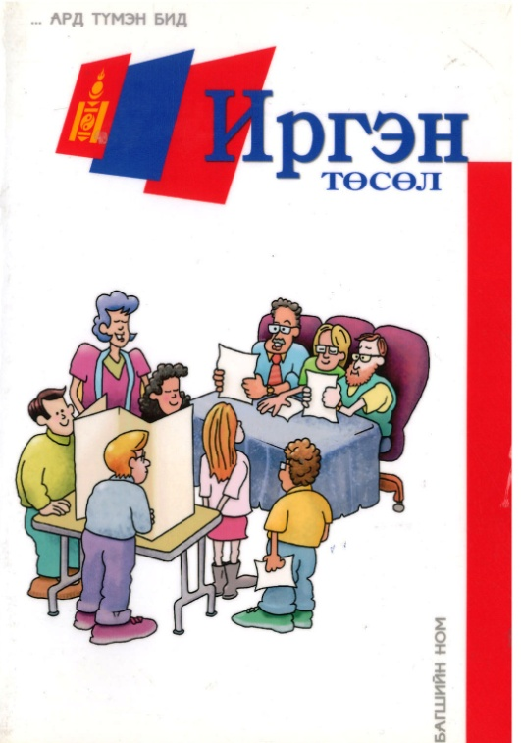**Улаанбаатар 2008 он**

Энэхүү ном нь хүүхдүүдэд бие даан бодож сэтгэх, сэдэх, шийдвэр гаргах, гаргасан шийдвэрээ бодитойгоор хэрэгжүүлэхэд нь туслах арга аргачлалыг багтаасан гарын авлага юм.

Энэ номыг дэлхийн олон орны багш нар хэрэглэж хүүхдүүдтэйгээ ажилласнаар сургачид анги, сургууль, орон нутагтаа маш олон хэрэгтэй зүйлийг санаачлан хэрэгжүүлсэн билээ.

Гарын авлагаа сургагчийн номон дахь мэдээлэл, агуулгаар баяжуулан хэрэглэвээс та болон танай анги энэ төслийг хэрэгжүүлэхдээ итгэл төгс урам зориг дүүрэн байх болно.

**Орчуулагч:** Ш.Ганбямба, Ц.Цэрэнбат

**Хянан тохиолдуулж, нэмэлт засвар хийсэн:** Р.Нарангэрэл, Ц.Цэрэнбат

**Улаанбаатар 2011 он**

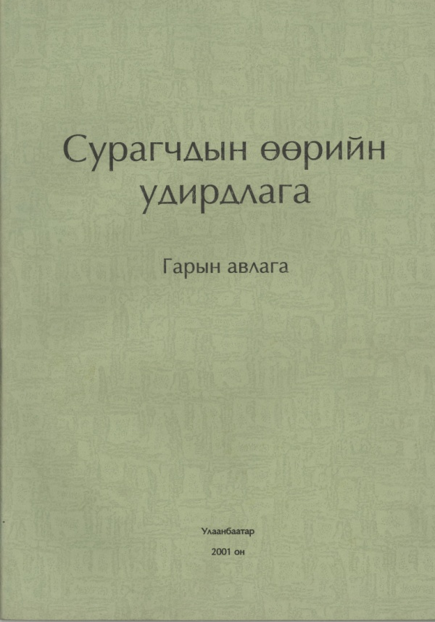

“Сурагчдын өөрийн удирдлага” хэмээх гарын авлага нь Ардчиллын төлөө Боловсролын Сангийн зааварлагч нарын Польш, Зүүн Европын орнуудын сургуулиудын өөрийн удирдлагын удирдагч, асран хамгаалагч нарт явуулсан 60 гаруй сургалт-семинарын туршид хуримтлуулсан туршлагын үр дүн юм.

Өөрийн удирдлагын хамгийн чухал зүйлийн нэг бол зохион байгуулалт, бүтэц, үйл ажиллагааны асуудлаар бие даан шийдвэр гаргах эрх юм. иймээс гарын авлагад тусгагдсан асуудал шийдвэрлэх хувилбаруудыг заавал даган мөрдөх загвар гэхгүйгээр зөвхөн санаа, зөвлөмж юм гэж ойлгох хэрэгтэй.

**Зохиогчид:** “Ардчиллын төлөө Боловсролын Сан”-ийн зааварлагч багш нар- Кшиштоф Становски, Анджей Матусевич, Анна Бентын, Эва Браха, Эва Шрамм.

**Улаанбаатар 2001 он**

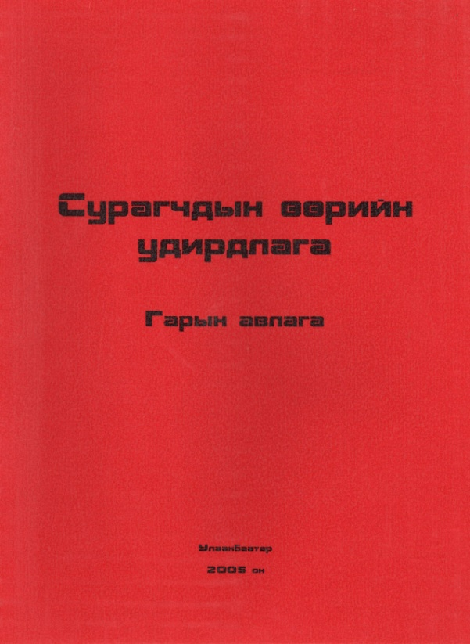**Зураг:** Магдалена Летосевич

**Орчуулсан:** Ж. Бат-Эрдэнэ

Монгол улс ардчилсан иргэний нийгэм хэгжүүлэх эрхэм зорилгоо Үндсэн хуулиараа зарлан тунхагласан билээ. Сурагчдын өөрийн удирдах байгууллагын үйл ажиллагаанд идэвхитэй оролцох нь сурагчдад ардчилсан үйл явцын практик мэдлэг, чадварыг олж авахад тус дөхөм болох юм. Сурагчдын өөрийн удирдлага нь сургуулийн бүх сурагчдын эрх ашгийг хамгаалах, сурагчдын өмнө тулгамдсан асуудлуудыг сөхөн тавьж шийдвэр гаргах, сурагчид өөрийн удирдлагад орох төлөөлөгчдийг бие даан, чөлөөтэй сонгох, сурагчдыг өөрийн удирдлагын үйл ажилд оролцуулах зорилготой ардчилсан байгууллага юм.

**Иргэний Боловсролын Төв**

**Улаанбаатар 2005 он**

**Зохиогчид:** “Ардчиллын төлөө Боловсролын Сан”-ийн зааварлагч багш нар- Кшиштоф Становски, Анджей Матусевич, Анна Бентын, Эва Браха, Эва Шрамм.

**Зураг:** Магдалена Летосевич & Б.Нямжав

**Орчуулсан:** Ж. Бат-Эрдэнэ

**Хянасан:** Г.Ундрал

**Техник редактор:** Б.Нямжав

**Иргэний Боловсролын Төв**

**Дөрөв дэх хэвлэл**

**Улаанбаатар 2009**

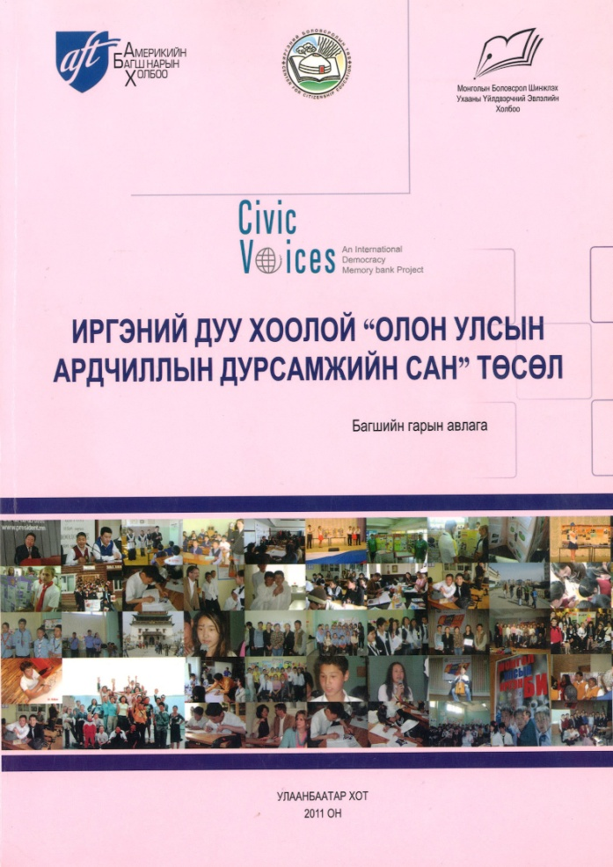

Ардчилал нь иргэний оролцооноос хамаарна. Их, бага аль нэгэн байдлаар иргэний эрх, эрх чөлөөний төлөө дэлхий нийтийн тэмцэлд оролцож байгаа хэн бүхэнд эдгээр үйл хэргийн талаар хэлэх ярих зүйл бий. Аман түүх нь тэдгээр салангид олон мэдээллийг цуглуулах, нэгтгэх, хойч үеийнхэндээ өвлүүлэн үлдээх хамгийн сайн арга юм.

Олон улсын Ардчиллын Дурсамжийн Сан төсөл нь энэхүү өвийг хайрлан хадгалах, иргэний боловсрол болон оролцоог түгээн сурталчлахад үнэтэй хувь нэмэр болно. Энэхүү багшийн гарын авлага нь аман түүхийн ярилцлагыг хичээлийн төлөвлөгөө болон ярилцлага хийхийн өмнөх, яраилулага хийх явцад болон ярилцлагын дараах үе дэх бичмэл лавлахад нэгтгэж оруулах анхны алхам болно.

**Гарын авлага орчуулан хянасан: Хэл шинжлэх ухааны Ph.D Р. Нарангэрэл**

**Улаанбаатар 2011 он**

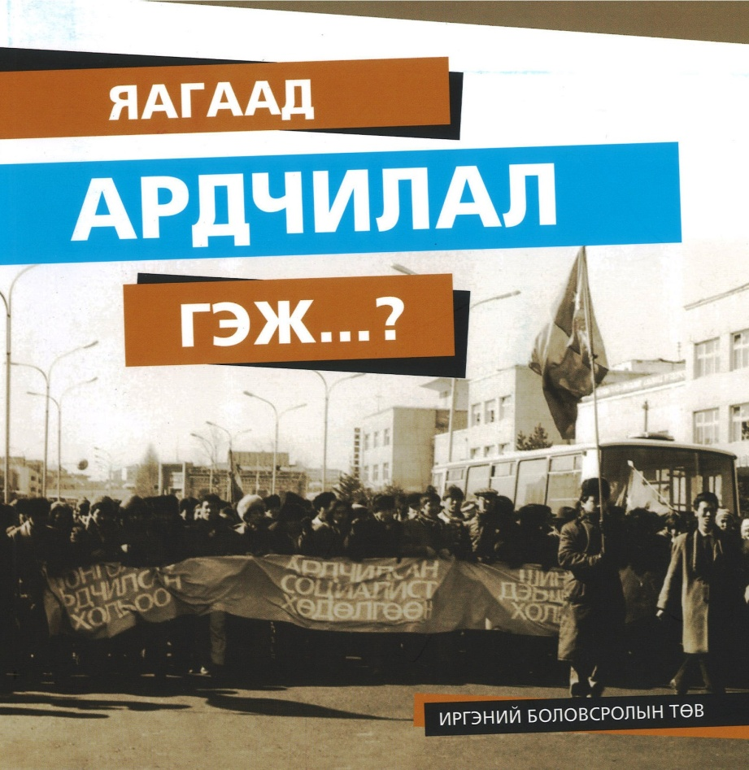**Зохиогч:** Р.Нарангэрэл

**Эмхэтгэсэн:** Б.Цогзаяабаатар

**Иргэний Боловсролын Төв**

**Улаанбаатар хот 2012 он**

Дэлхийн аль ч өнцөг буланд, аль ч оронд ямар нөхцөлд аж төрөн амьдардгаас нь үл хамааран хүнд хамгийн чухал хэрэгцээтэй, хамгийн их хүсэн мөрөөддөг зүйл бол гагцхүү эрх чөлөө л байдаг юм.

Коммунист засаглалтай социалист монголын дарангуй дэглэмийг сөрж иргэний зориг гарган ардчиллын төлөө тэмцлийг оройлон манлайлсан олон хүн тэр тэмцлийн анхдагчид болсныг бид сайн мэднэ ээ. Харин тэднийг дэмжин босч, Сүхбаатарын талбайг дүүргэж, өлсгөлөн зарлагчдын арын албыг залгуулж, өдөр шөнөгүй, хөдөө хотгүй ухуулга сурталчилгаанд явж, ардчиллын анхан шатны байгууллагуудыг байгуулалцаж явсан ардчиллын “явган цэргүүд”-ийг хүмүүс тэр бүр танихгүй.

Энгийн хүмүүс энгийн бус үйлс бүтээснийг аугаа үйлс гэдэг. Өнөөдрийн, ардчилсан, эрх чөлөөт нийгмийг авчирсан тэднийгээ бид хэзээ ч мартаж болохгүй, ямагт хүндэлж, талархаж явах учиртай. Тэд бол жинхэнэ гавъяатнууд!

Уг номонд 1989 оны 12-р сараас 1990 оны 7-р сард болсон анхны чөлөөт сонгууль хүртэлх үйл ажиллагааг цаг хугацааны дарааллаар бариттайгаар өгүүлж тэрхүү үйл ажиллагаанд оролцож явсан хүмүүсийн яриа дурсамжийг ямар нэгэн утга агуулгын засваргүйгээр оруулжээ. Мөн социализмын үеийн жишээнүүдийг баримттайгаар өгүүлэн шинэ залуу үеийг ЯАГААД АРДЧИЛАЛ-ыг бид хүсэн мөрөөдсөн, ЯАГААД АРДЧИЛАЛ бидэнд хэрэгтэй, ЯАГААД АРДЧИЛАЛ-ыг бид хайрлан хамгаалж явах ёстой тухай өгүүлжээ.

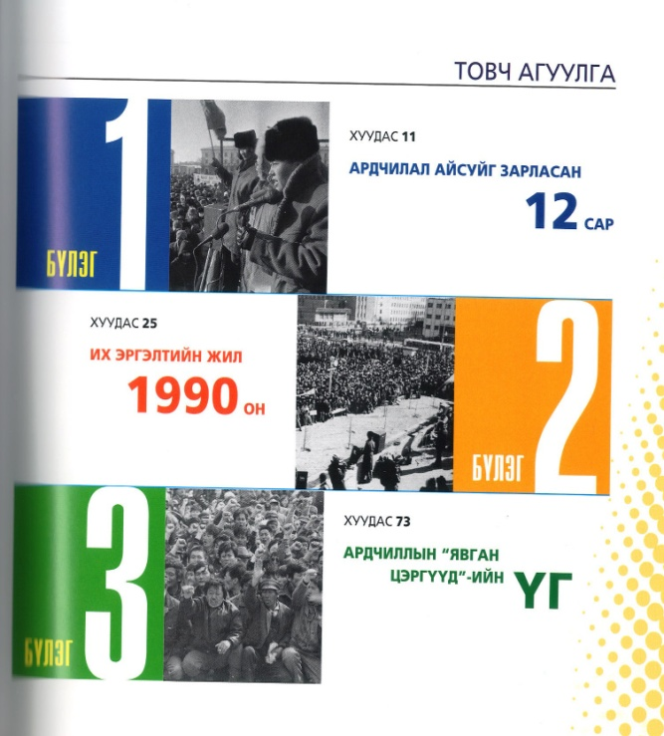1-р бүлэг: Ардчилал айсуйг зарласан 12 сар

2-р бүлэг: Их эргэлтийн жил 1990 он

3-р бүлэг: Ардчиллын “Явган Цэргүүд”-ийн Үг

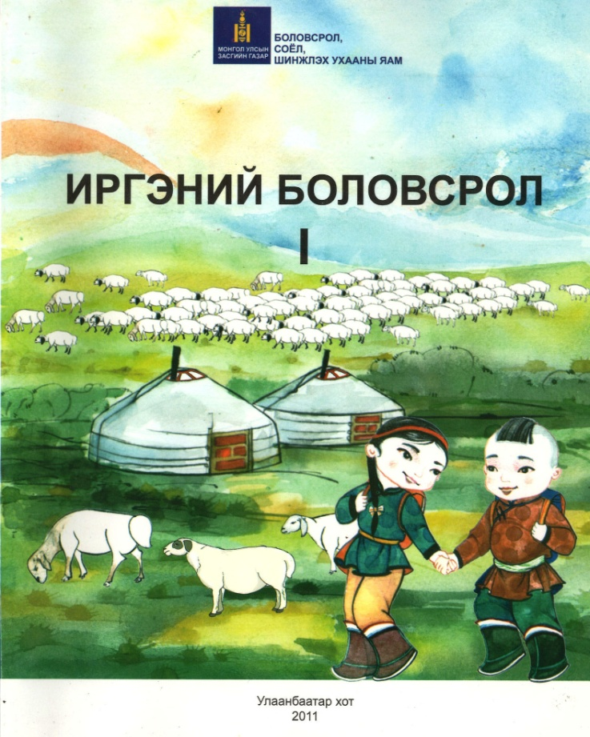**Иргэний боловсрол I: Ерөнхий боловсролын 12 жилийн сургуулийн 1 дүгээр ангийн сурах бичиг /Нарангэрэл.Р нар; Ред. Туяа. У, Пүрэв.О – УБ. 2011**

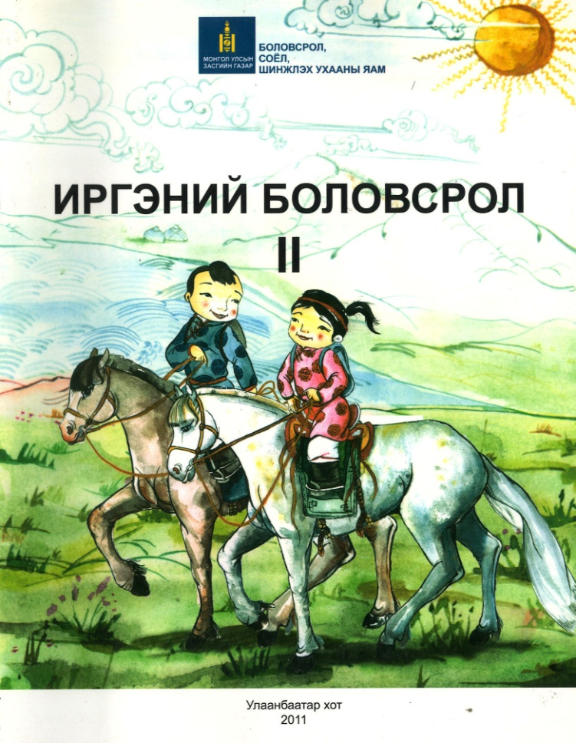**Иргэний боловсрол II: Ерөнхий боловсролын 12 жилийн сургуулийн 2 дугаар ангийн сурах бичиг /Нарангэрэл.Р нар; Ред. Туяа. У, Пүрэв.О – УБ. 2011**

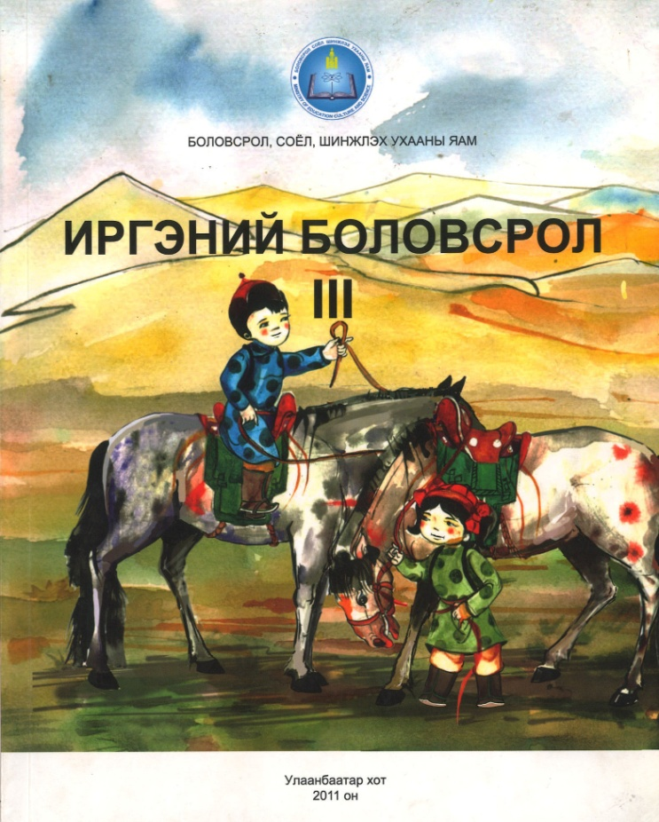

**Иргэний боловсрол III: Ерөнхий боловсролын 12 жилийн сургуулийн 3 дугаар ангийн сурах бичиг /Нарангэрэл.Р., ба бус; Ред. Туяа. У, Пүрэв.О – УБ. 2011**

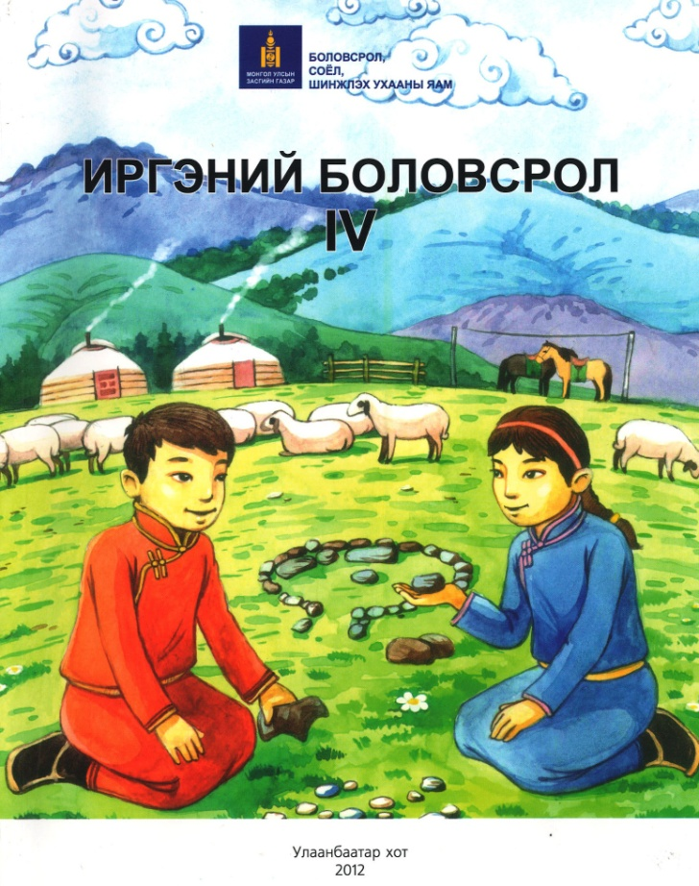**Иргэний боловсрол IV: Ерөнхий боловсролын 12 жилийн сургуулийн 4 дүгээр ангийн сурах бичиг /Дэлгэрсайхан. Ц нар; Ред. Пүрэв.О., Туяа. У,– УБ. 2012**

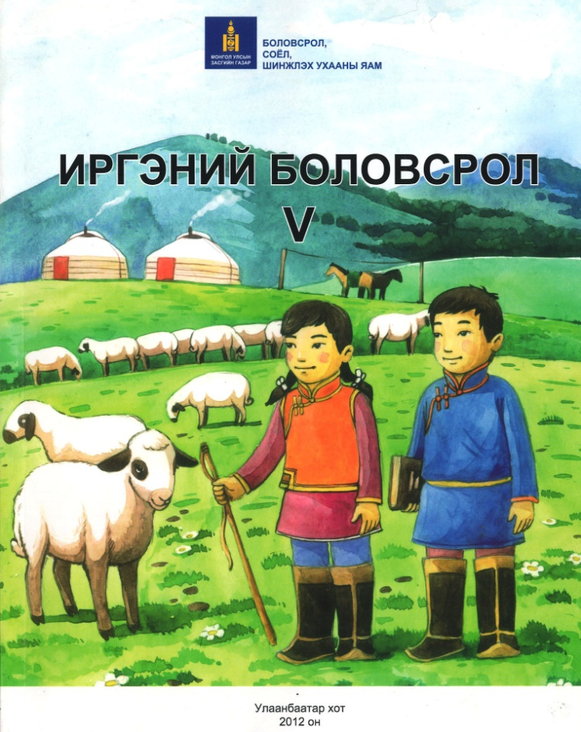

**Иргэний боловсрол V: Ерөнхий боловсролын 12 жилийн сургуулийн 5 дүгээр ангийн сурах бичиг /Дэлгэрсайхан. Ц нар; Ред. Пүрэв.О., Туяа. У,– УБ. 2012**

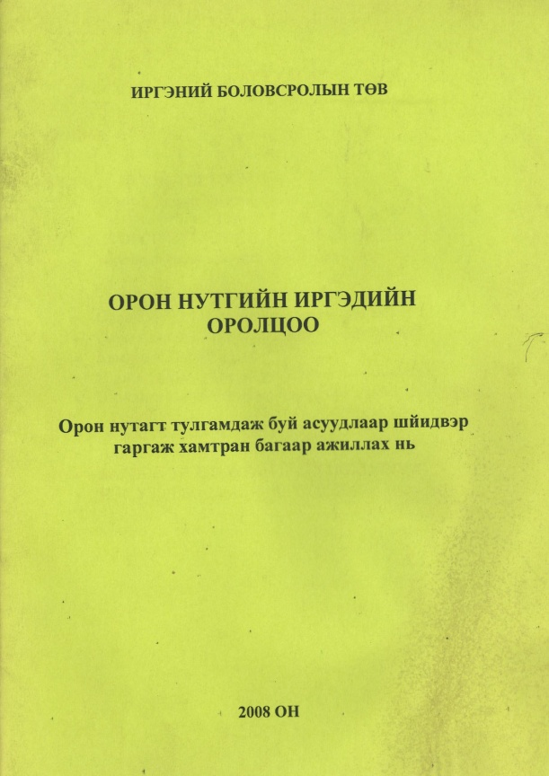**Иргэний Боловсролын Төв**

**Улаанбаатар 2008**

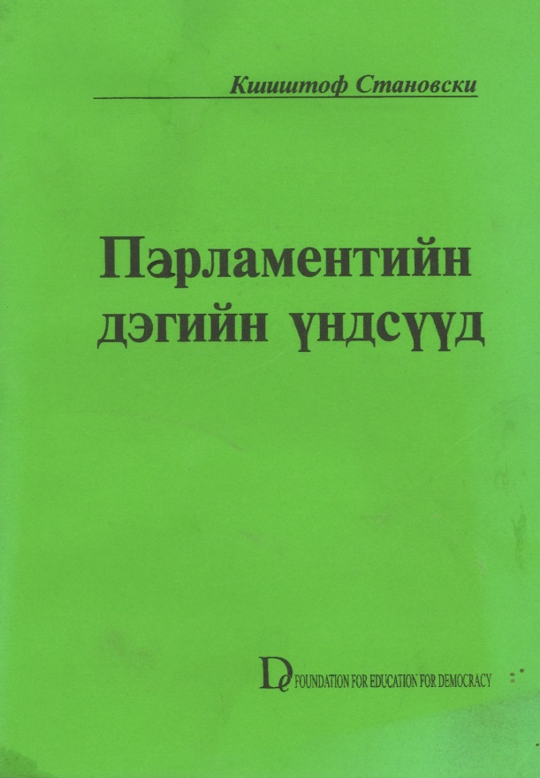Орон нутгийн иргэд өөрсдийн өмнө тулгамдаж буй асуудлаар нутгийн Иргэдийн Хурлын байгууллага болон засаг захиргааны бусад нэгжүүдтэйгээ хэрхэн хамтран ажиллаж, шийдвэр гаргуулах, сонгосон асуудлын талаарх үйл ажиллагааг хэрхэн олон нийтэд хүргэх, Монгол Улсад бусад хууль тогтоомжуудад ямар эрх хэмжээ олгогдсон байдаг, олон улсын жишигт нутгийн иргэд шийдвэрлүүлэхийг хүсэж буй асуудлын талаарх хэрхэн олон нийтийн копанит ажлыг зохион байгуулах, хэрхэн хэвлэл мэдээлэлтэй харилцаа холбоо тогтоох, ардчтлсан нийгэм дэх оролцоотой, идэвхитэй иргэд ямар мэдлэг, чадвар, зан чанарыг өөрсдөдөө төлөвшүүлсэн байх вэ гээд олон асуултанд уг жижигхэн гарын авлага товчхон хариултыг өгөхийг зорьсон болно.   
**Зохиогч: Krzystof Stanowski**

**Орчуулсан: Иргэний Боловсролын Төв**

Олон янзын хурал цуглаанд оролцож байх үед заримдаа үг хэлмээр, өөрийнхөө санааг танилцуулмаар, гаргаж буй шийдвэрийн талаар саналаа нэмэрлэмээр санагддаг. Харамсалтай нь ийм үед хурал цуглаанд хэрхэн оролцох журам, өөрөөр хэлбэл парламентийн дэгийн талаар мэдэхгүй байх явдал саад болдог.

Нөгөө талаар зөвхөн шинжээчид, эсвэл парламентийн гишүүд л парламентийн дэг, үйл ажиллагааны талаар мэдэх ёстой гэсэн ойлголт байдаг. Польшид гэхэд барууны орнуудаас ялгаатай нь хурал цуглаанд хэрхэн оролцох талаар нийтээр хүлээн зөвшөөрсөн дүрэм журам гэж байдаггүй.

Энэхүү товхимолд дурьдсан журмыг бүх нийтээр хүлээн зөвшөөрч байгаа болно. Эдгээрийг хэрэглэх нь хуралд соёлтойн зэрэгцээ үр дүнтэй оролцоход туслах боломж олгож байгаа юм.

**Link**

[**http://www.civicvoices.org/MemoryBank**](http://www.civicvoices.org/MemoryBank) **Иргэний дуу хоолой “Олон улсын Ардчиллын дурсамжийн сан” төсөлд хамрагдсан хүмүүсийн бичлэг.**

[**http://new.civiced.org/programs/project-citizen**](http://new.civiced.org/programs/project-citizen) **Иргэн төсөлтэй холбоотой англи хэл дээрх нэмэлт мэдээлэл**